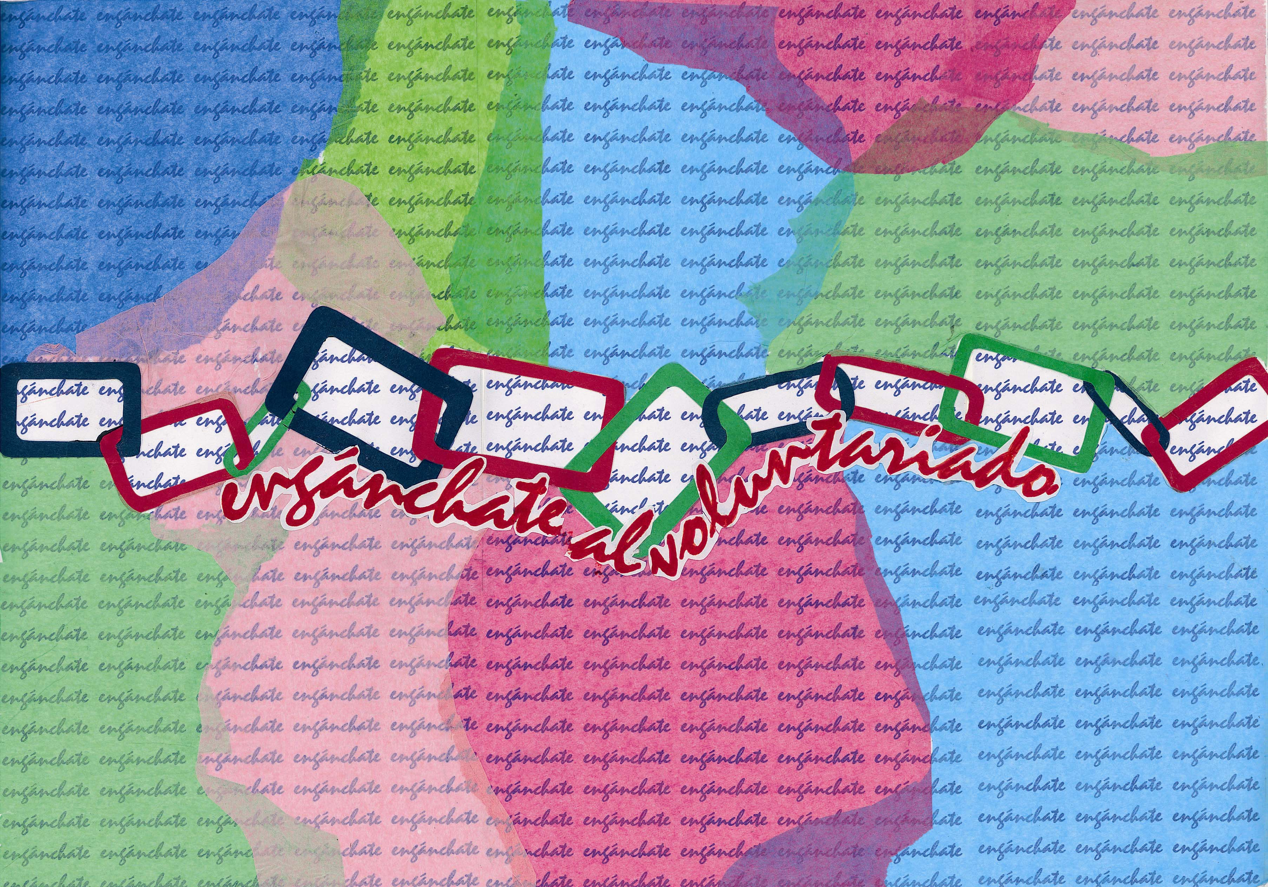
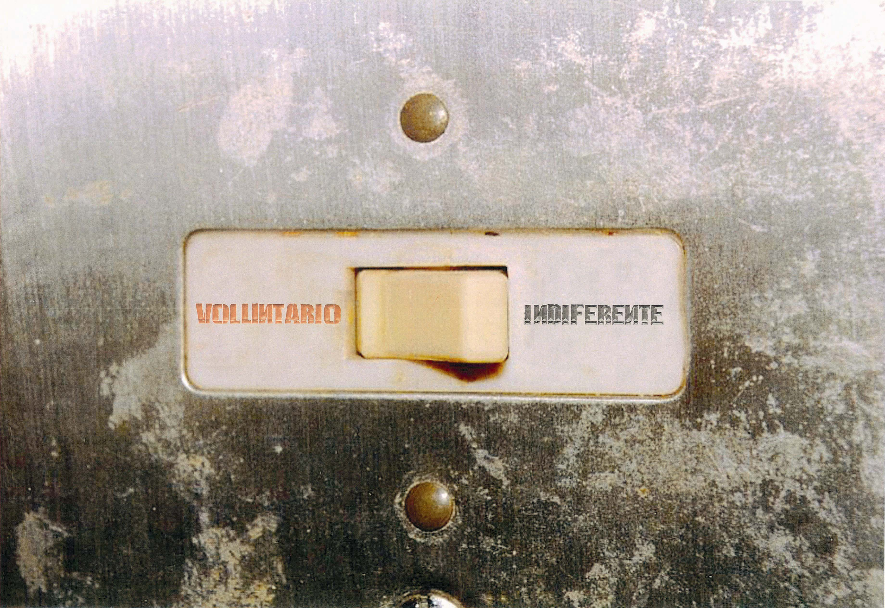


VOLUNTAD.ES …
LO QUE TE DIFERENCIA
IV Concurso de Carteles
Andrea Suárez Marcos
Andrés Tavira Hevia
Verónica Ledo Álvarez
Con motivo del Día Internacional del Voluntariado, 5 de diciembre, las Asociaciones de la Red de Voluntariado¹ abajo firmantes, te invitamos a participar en este Concurso de Carteles. El jurado seleccionará aquellos 12 que mejor representen la acción voluntaria para elaborar con ellos el calendario de la Consejería de Bienestar Social del 2009.

¿QUÉ ES SER VOLUNTARIO?

Un voluntari@ es toda aquella persona que de forma reflexiva, solidaria y desinteresada, desarrolla una actividad en beneficio de los demás.

Las principales características de un voluntario son: Su actividad obedece a un programa de acción; Trabaja generalmente en grupo y de forma organizada; Tiene una actitud solidaria y de participación; Debe adquirir la formación necesaria para el desarrollo de su actividad. Y su actuación es escogida de forma libre y en el seno de una determinada asociación o entidad
ACCEM; AFESA-Asturias; Asociación Cultural Nortejoven; Asociación Galbán; ASPAYM; Cáritas Diocesana; Centros de Voluntariado y Participación Social: Área I (Fundación EDES), Área II (Cruz Roja), Área III (M.A.P -Asturias), Área VI (El Prial), Área VII (Cruz Roja), Área VIII (MPDL-Asturias); Conseyu de la Mocedá del Principáu d’Asturies; FASAD; FESOPRAS; Fundación C.E.S.P.A.-Proyecto Hombre; Fundación Cruz de los Ángeles; Fundación Padre Vinjoy; Fundación Secretariado Gitano-FSG; Teléfono de la Esperanza; Banco de Alimentos; Centro Trama; Asociación Asturiana de Retinosis Pigmentaria; Asociación El Glayu; Cibervoluntari@s; Psicólogos sin Fronteras; Asociación XURTIR, ADSIS.

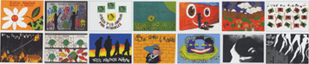

1. Podrán participar todos los-as jóvenes residentes en Asturias de 14 a 18 años.

2. Los trabajos serán presentados en un formato de 50 cm. de ancho por 35 cm. de alto, en sentido HORIZONTAL en técnica libre y considerando la viabilidad para su reproducción posterior en imprenta.

3. Los carteles que se presenten al concurso deberán ser originales e inéditos, no habiéndose presentado a otro concurso.

El cartel llevará en su reverso una nota con el título añadiendo una explicación de su significado, así como el NOMBRE DEL CENTRO EDUCATIVO al que pertenece.

5. La obra irá acompañada de un sobre cerrado, identificado en su exterior con el mismo TITULO, y en el interior los siguientes datos del autor/a o autores/as: nombre y apellidos, fecha de nacimiento, dirección, teléfono, e-mail. Los carteles enviados desde los Centros Educativos, acompañarán a estos datos: I.E.S., curso, nombre y apellidos del profesor/a promotor/a, e-mail, dirección y teléfono del centro educativo.

6. Plazo de presentación: hasta el viernes 14 de noviembre (incluido).

7. Dirección de envío:
“Voluntad.es… lo que te diferencia” - IV Concurso de Carteles de Voluntariado.
Consejería de Bienestar Social
Dirección General de Planificación y Calidad
A/A Beatriz Díaz y/o Carla Sánchez
C/Alférez Provisional s/n. Oviedo 33005

8. Fallo del jurado: El jurado calificador, estará compuesto por tres representantes de las Asociaciones de la Red de Voluntariado convocantes, una persona designada por la Consejería de Bienestar Social, dos representantes del campo de las artes y la publicidad, y un miembro del Conseyu de la Mocedá del Principáu d’Asturies. El fallo -que será inapelable- se resolverá en los 10 días siguientes al plazo de presentación.

9. El resultado del concurso se hará público el Día 5 de diciembre.

10. El premio podrá ser declarado desierto y el fallo del jurado será inapelable.

11. Todos los carteles presentados quedarán bajo custodia de los Centros de Voluntariado y Participación Social, quienes podrán reproducirlos libremente sin que tal reproducción devengue derecho alguno, mencionando en todo momento el nombre del autor/es.

12. La participación en el concurso supone la aceptación de todas las bases del mismo. El no cumplimiento de alguna de las bases supondrá la exclusión de la obra.
BASES:

